Corrigé exercices RMN

Exercice 1 : Protons équivalents (isochrones)

- CH_{4(A)} : une seule famille de proton, les quatre protons ont le même environnement chimique (« voient la même chose du reste de la molécule »).
- H_{3(A)}C-CH_{2(B)}-CH_{3(A)}: 2 familles de protons équivalents, A comptant 6 et B comptant 2.
- H_{3(A)}C-CHO : une famille de 3 protons équivalents.
- H_{3(A)}C-CO-CH_{3(A)} : une famille de 3 protons équivalents.
- H_{3(A)}C-CH_{2(B)}-CO-CH_{2(B)}-CH_{3(A)} : 2 familles de protons équivalents, A comptant 6 et B comptant 4.
- H_{3(A)}C-CH_{2(B)}-CH_{(C)}OH_{(D)}-CH_{2(B)}-CH_{3(A)} : 4 familles de protons équivalents, A comptant 6, B comptant 2, C et D comptant un seul.
- H_{3(A)}C-CO-CH_{2(B)}-CH_{3(C)} : 3 familles de protons équivalents, A comptant 3, B comptant 2 et C comptant 3.
- H_{(A)}O-CH_{2(B)}-CH_{2(C)}-Cl : 3 familles de protons équivalents, A comptant 1, B comptant 2 et C comptant 2 aussi.
- H_{3(A)}C-CH_{2(B)}-CO-O-CH_{(C)}=CH_{2(D)} : 4 familles de protons équivalents, A comptant 3, B comptant 2, C comptant 1

Exercice 2 : Spectre à singulets

- Cétone et alcool (tertiaire).

- 3. H_{3(A)}C-CO-CH_{2(B)}-C(CH_{2(C)})₂OH_{(D)}. On attend 4 familles de protons équivalents et donc 4 massifs dans le spectre RMN du ¹H. Aucune famille ne présentent de voisin (règle du n+1) ni même ne compte le même nombre de protons équivalents : les signaux sont alors des singulets et le spectre va présenter 4 singulets d’intensité différente (le singulet à 0 ppm correspond à la référence TMS).

- La courbe d’intégration présente le ratio (lecture de droite à gauche) 6/3/2/1 alors que les 4 familles de protons équivalents comptent 6 (famille C), 3 (famille A), 2 (famille B) et 1 (famille D) noyaux.
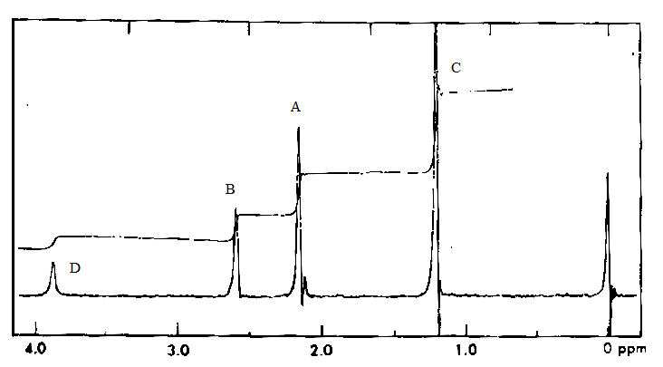
Il vient alors l’interprétation (corrélée à la proximité du groupement fortement électro-attracteur carbonyle) suivante :

Exercice 3 : Couplages

- Voir cours.
- H_{3(A)}C-CH_{2(B)}-Br
- Un triplet à 1,7 ppm et un quadruplet à 3,4 ppm. Les valeurs de déplacement chimique correspondent au milieu du massif.
- H_{3(A)}C- : famille de 3 protons équivalents, présentant 2 protons H_{(B)} voisins équivalent ⇒ triplet à 1,7 ppm.
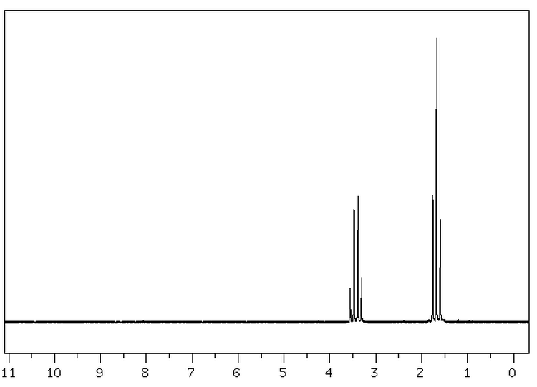
-CH_{2(B)}- : famille de 2 protons équivalents, présentant 3 protons H_{(A)} voisins équivalents ⇒ quadruplet à 3,4 ppm.

δ (ppm) | Nature du signal | Nombre de H équivalents | Nombre de voisins | Remarque
1,7 | triplet | 3 H_{(B)} | 2 H_{(A)} | H_{3(B)}C-CH_{2(A)}
3,4 | quadruplet | 2 H_{(A)} | 3 H_{(B)} | H_{3(B)}C-CH_{2(A)}

